BÁO CÁO BÀI TẬP
LẬP TRÌNH ANDROID
Ứng dụng Quản lý thư viện sách cá nhân

Thông tin | Nội dung
Họ và tên | Hoàng Sơn
Mã sinh viên | B24DCCC240
Lớp | INT1449-20261-02
Công nghệ | Flutter và Dart
Thiết bị chạy thử | Pixel 8 – Android 16 (API 36)
Ngày kiểm tra | 21/10/2026

Link repository Git:
https://github.com/HoangSon1812/B24DCCC240_HoangSon_QuanLySach
Bản báo cáo mô tả ứng dụng Flutter/Dart theo phương án đã được giảng viên đồng ý. Toàn bộ hình minh họa là ảnh chụp ứng dụng chạy trên máy ảo Android.

1. Giới thiệu bài toán
Ứng dụng Quản lý thư viện sách cá nhân giúp người dùng quản lý các cuốn sách và theo dõi tình trạng đọc. Ứng dụng có đúng 4 màn hình: đăng nhập, danh sách sách, thêm sách và chi tiết sách.
Ứng dụng sử dụng Flutter và ngôn ngữ Dart. Giao diện được xây dựng bằng Flutter Widget; Navigator đảm nhiệm chuyển màn hình và truyền dữ liệu. Danh sách được quản lý bằng List<Sach> trong bộ nhớ, giao diện được cập nhật bằng setState().
Phạm vi bài tập gồm tài khoản cố định admin / 123456; hiển thị sách và thống kê; thêm sách có kiểm tra dữ liệu; xem chi tiết, chỉnh đánh giá, đánh dấu đã đọc và xóa có xác nhận. Không có đăng ký, đăng xuất, database, API hoặc backend.
Dữ liệu chỉ tồn tại trong bộ nhớ của tiến trình ứng dụng. Khi khởi động lại tiến trình hoặc hot restart, danh sách trở về 3 sách mẫu. Việc chuyển giữa các màn hình không khởi tạo lại danh sách.

1.1. Dữ liệu mẫu ban đầu
Tên sách | Tác giả | Thể loại | Tình trạng | Sao
Lập trình Android cơ bản | Nguyễn Văn A | Công nghệ | Đang đọc | 4
Đắc nhân tâm | Dale Carnegie | Kỹ năng sống | Đã đọc | 5
Dế Mèn phiêu lưu ký | Tô Hoài | Văn học | Chưa đọc | 0

Thống kê ban đầu được tính từ danh sách: tổng 3 sách, đã đọc 1 sách và chưa đọc xong 2 sách. “Chưa đọc xong” gồm cả “Chưa đọc” và “Đang đọc”.

1.2. Môi trường thực hiện
Flutter 3.47.5, Dart 3.13.4, Android SDK và máy ảo Pixel 8 chạy Android 16 (API 36). Ứng dụng chỉ phụ thuộc Flutter SDK; flutter_test và flutter_lints phục vụ kiểm thử và phân tích mã.

2. Cấu trúc project và mô hình dữ liệu
Tệp | Vai trò trong project
lib/main.dart | Khởi chạy UngDungThuVien, cấu hình MaterialApp, theme và màn hình đăng nhập.
lib/models/sach.dart | Lớp Sach chứa 7 thuộc tính của sách.
lib/data/du_lieu_sach.dart | List<Sach> dùng chung, 3 sách mẫu và hàm taoMaSach().
lib/screens/man_hinh_dang_nhap.dart | Kiểm tra đăng nhập và mở danh sách.
lib/screens/man_hinh_danh_sach.dart | Hiển thị sách, thống kê và cập nhật sau điều hướng.
lib/screens/man_hinh_them_sach.dart | Form nhập liệu, kiểm tra hợp lệ và thêm sách.
lib/screens/man_hinh_chi_tiet_sach.dart | Thông tin sách, đánh giá, đã đọc và xóa.
lib/widgets/the_sach.dart | TheSach, NhanTinhTrang, DanhGiaSao và các hằng màu.
test/thu_vien_test.dart | 6 bài kiểm thử widget cho các luồng và trường hợp biên.

2.1. Lớp Sach
Sach gồm maSach, tenSach, tacGia, theLoai, tinhTrang, danhGia và ghiChu. maSach phân biệt các cuốn trùng tên; danhGia dùng double nhưng giao diện chỉ chọn nguyên số 0–5; ghiChu có thể trống. Đối tượng được truyền trực tiếp qua constructor, không chuyển sang JSON hay Serializable.
Đoạn mã thực tế trong lib/models/sach.dart:
class Sach {
String maSach;
String tenSach;
String tacGia;
String theLoai;
String tinhTrang;
double danhGia;
String ghiChu;

Sach({
required this.maSach,
required this.tenSach,
required this.tacGia,
required this.theLoai,
required this.tinhTrang,
required this.danhGia,
required this.ghiChu,
});
}

3. Luồng chuyển màn hình và truyền dữ liệu
- ManHinhDangNhap → ManHinhDanhSach: đăng nhập đúng dùng Navigator.pushReplacement(), thay thế màn hình đăng nhập; Back không quay lại đăng nhập.
- ManHinhDanhSach → ManHinhThemSach: dùng Navigator.push<bool>(); lưu thành công trả Navigator.pop(context, true). Chỉ nhấn Back sẽ không thêm sách.
- ManHinhDanhSach → ManHinhChiTietSach: truyền chính đối tượng Sach đang có trong danh sách qua constructor sach: sach.
- Tại chi tiết, chỉnh sao và đánh dấu đã đọc sẽ cập nhật ngay trên màn hình hiện tại. Quay lại hoặc xóa mới đóng màn hình chi tiết.
Màn hình danh sách chờ điều hướng kết thúc, kiểm tra mounted trước khi gọi setState(). Kết quả là danh sách và số liệu thống kê được dựng lại từ dữ liệu chung, kể cả khi dùng Back của Android.
Đoạn mã thực tế trong lib/screens/man_hinh_danh_sach.dart:
Future<void> themSach() async {
final daLuu = await Navigator.push<bool>(
context,
MaterialPageRoute<bool>(builder: (context) => const ManHinhThemSach()),
);
if (!mounted) return;
if (daLuu == true) setState(() {});
}
Đoạn mã thực tế trong lib/screens/man_hinh_danh_sach.dart:
Future<void> xemChiTiet(Sach sach) async {
await Navigator.push<bool>(
context,
MaterialPageRoute<bool>(
builder: (context) => ManHinhChiTietSach(sach: sach),
),
);
if (!mounted) return;
// Làm mới cả khi dùng nút Back của Android.
setState(() {});
}

4. Màn hình Đăng nhập
Tệp thực hiện: lib/screens/man_hinh_dang_nhap.dart; lớp ManHinhDangNhap.

4.1. Thành phần và xử lý
Giao diện có logo tròn chữ B, tiêu đề, hướng dẫn, hai TextField, vùng thông báo lỗi, ElevatedButton đăng nhập và gợi ý tài khoản mẫu. Ô mật khẩu dùng obscureText: true. SafeArea, LayoutBuilder và SingleChildScrollView giúp nội dung cuộn khi vùng hiển thị bị thu hẹp.
Hai TextEditingController lưu dữ liệu nhập và được giải phóng trong dispose(). Hàm dangNhap() trim tên đăng nhập, kiểm tra bỏ trống và so sánh trực tiếp với admin / 123456. Mật khẩu được so sánh nguyên chuỗi; khoảng trắng không được bỏ khi xác thực mật khẩu.
Nếu thiếu dữ liệu hoặc sai tài khoản thì setState() cập nhật thông báo lỗi và giữ nguyên màn hình. Nếu đúng, ứng dụng bỏ focus bàn phím và dùng Navigator.pushReplacement() để mở danh sách.
Đoạn mã thực tế trong lib/screens/man_hinh_dang_nhap.dart:
void dangNhap() {
final tenDangNhap = dieuKhienTenDangNhap.text.trim();
final matKhau = dieuKhienMatKhau.text;
if (tenDangNhap.isEmpty || matKhau.trim().isEmpty) {
setState(
() => thongBaoLoi = 'Vui lòng nhập đầy đủ tên đăng nhập và mật khẩu',
);
return;
}
if (tenDangNhap != 'admin' || matKhau != '123456') {
setState(() => thongBaoLoi = 'Sai tên đăng nhập hoặc mật khẩu');
return;
}
FocusScope.of(context).unfocus();
Navigator.pushReplacement(
context,
MaterialPageRoute<void>(builder: (context) => const ManHinhDanhSach()),
);
}

4.2. Hình ảnh chạy thực tế
Ảnh bên trái là trạng thái ban đầu. Ảnh bên phải dùng tài khoản admin với mật khẩu sai; dòng thông báo lỗi xuất hiện dưới ô mật khẩu.
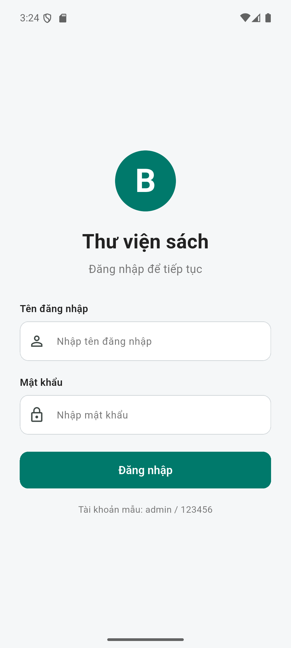  Hình 1. Giao diện đăng nhập ban đầu. | 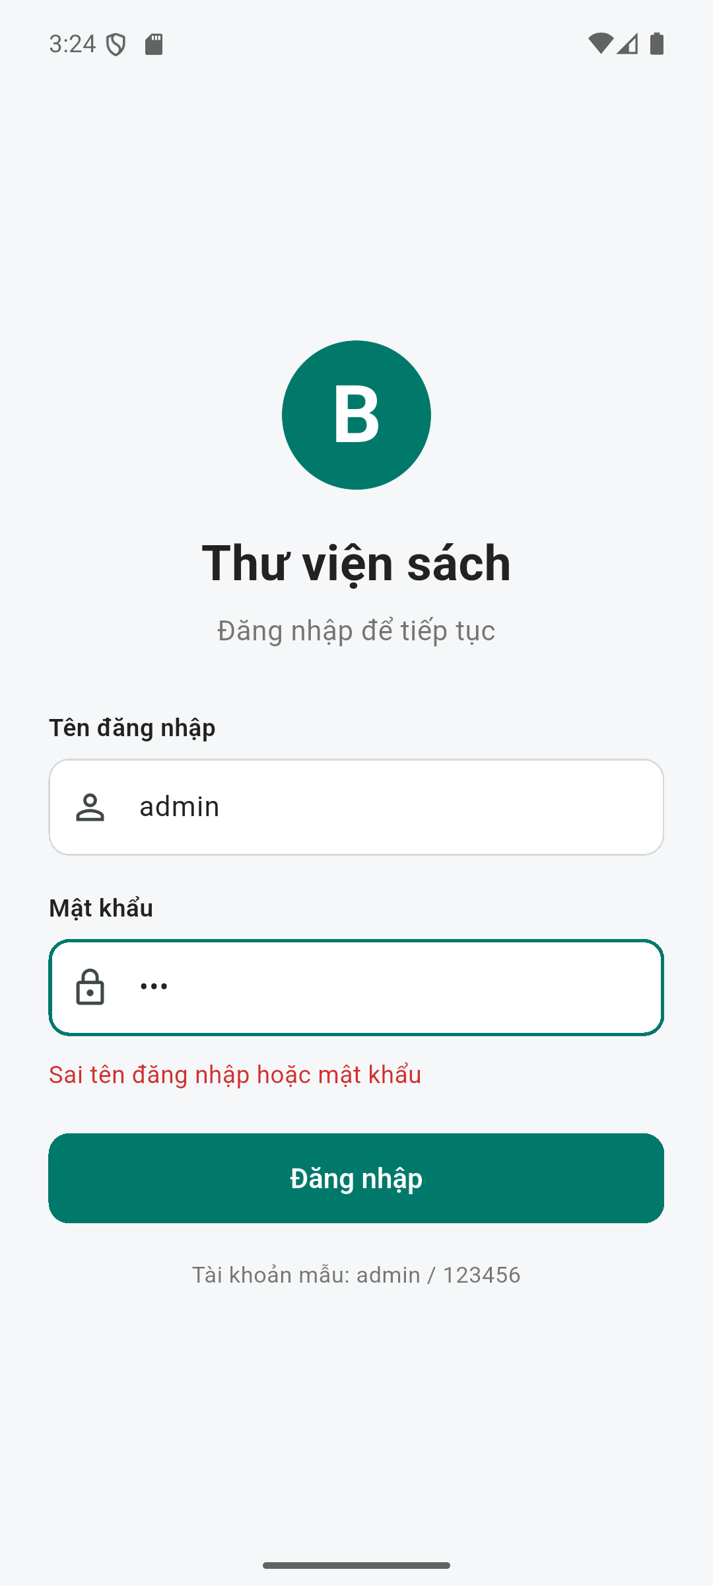  Hình 2. Nhập sai mật khẩu: báo lỗi và giữ màn hình.

5. Màn hình Danh sách sách
Tệp thực hiện: lib/screens/man_hinh_danh_sach.dart; lớp ManHinhDanhSach. Thẻ sách dùng widget TheSach trong lib/widgets/the_sach.dart.

5.1. Thành phần và xử lý
AppBar hiển thị “Thư viện của tôi”. Khối thống kê có 3 chỉ số: tổng số sách, đã đọc và chưa đọc xong. ListView.builder() dựng phần đầu thống kê, tiêu đề và các thẻ sách. Nút Thêm sách nằm phía dưới màn hình.
TheSach hiển thị tên, tác giả, nhãn thể loại, nhãn trạng thái và 5 biểu tượng sao. Trạng thái chưa đọc dùng màu xám, đang đọc màu cam, đã đọc màu xanh lá. Tên dài có thể xuống dòng; Wrap giúp nhãn không tràn ngang.
Các chỉ số được tính trong build() từ danhSachSach, không ghi cố định. Nhấn một thẻ gọi xemChiTiet(sach); nhấn Thêm sách gọi themSach(). Sau khi quay lại, mounted và setState() bảo đảm giao diện cập nhật an toàn.
Đoạn mã thực tế trong lib/screens/man_hinh_danh_sach.dart – phần tính thống kê:
final tongSoSach = danhSachSach.length;
final soSachDaDoc = danhSachSach
.where((sach) => sach.tinhTrang == 'Đã đọc')
.length;
final soSachChuaDocXong = danhSachSach
.where(
(sach) =>
sach.tinhTrang == 'Chưa đọc' || sach.tinhTrang == 'Đang đọc',
)
.length;
Khi xóa hết sách, danh sách hiển thị “Chưa có cuốn sách nào”; nút Thêm sách vẫn hoạt động. Dữ liệu mẫu được khai báo ngoài các màn hình trong du_lieu_sach.dart nên không bị tạo lại khi điều hướng.

5.2. Danh sách và thống kê
Ba số trong chú thích lần lượt là tổng sách / đã đọc / chưa đọc xong. Ảnh sau khi thêm chứng minh chỉ số được tính lại từ danh sách.
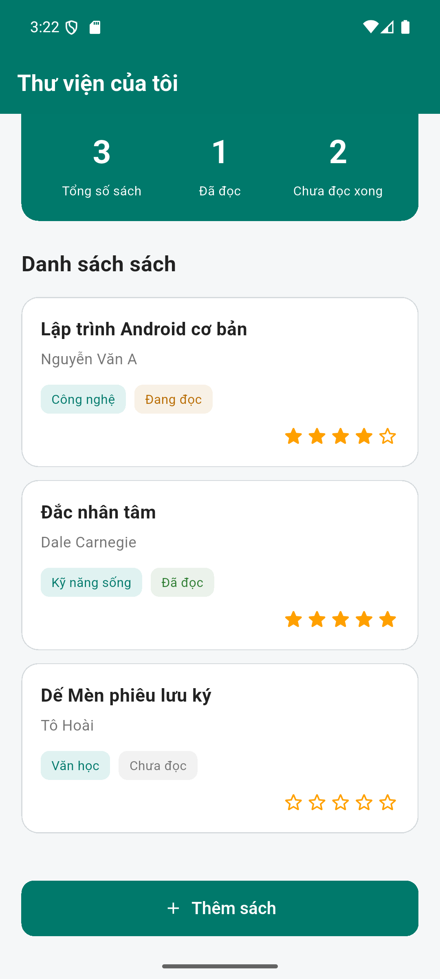  Hình 3. Ba sách mẫu; thống kê ban đầu 3 / 1 / 2. | 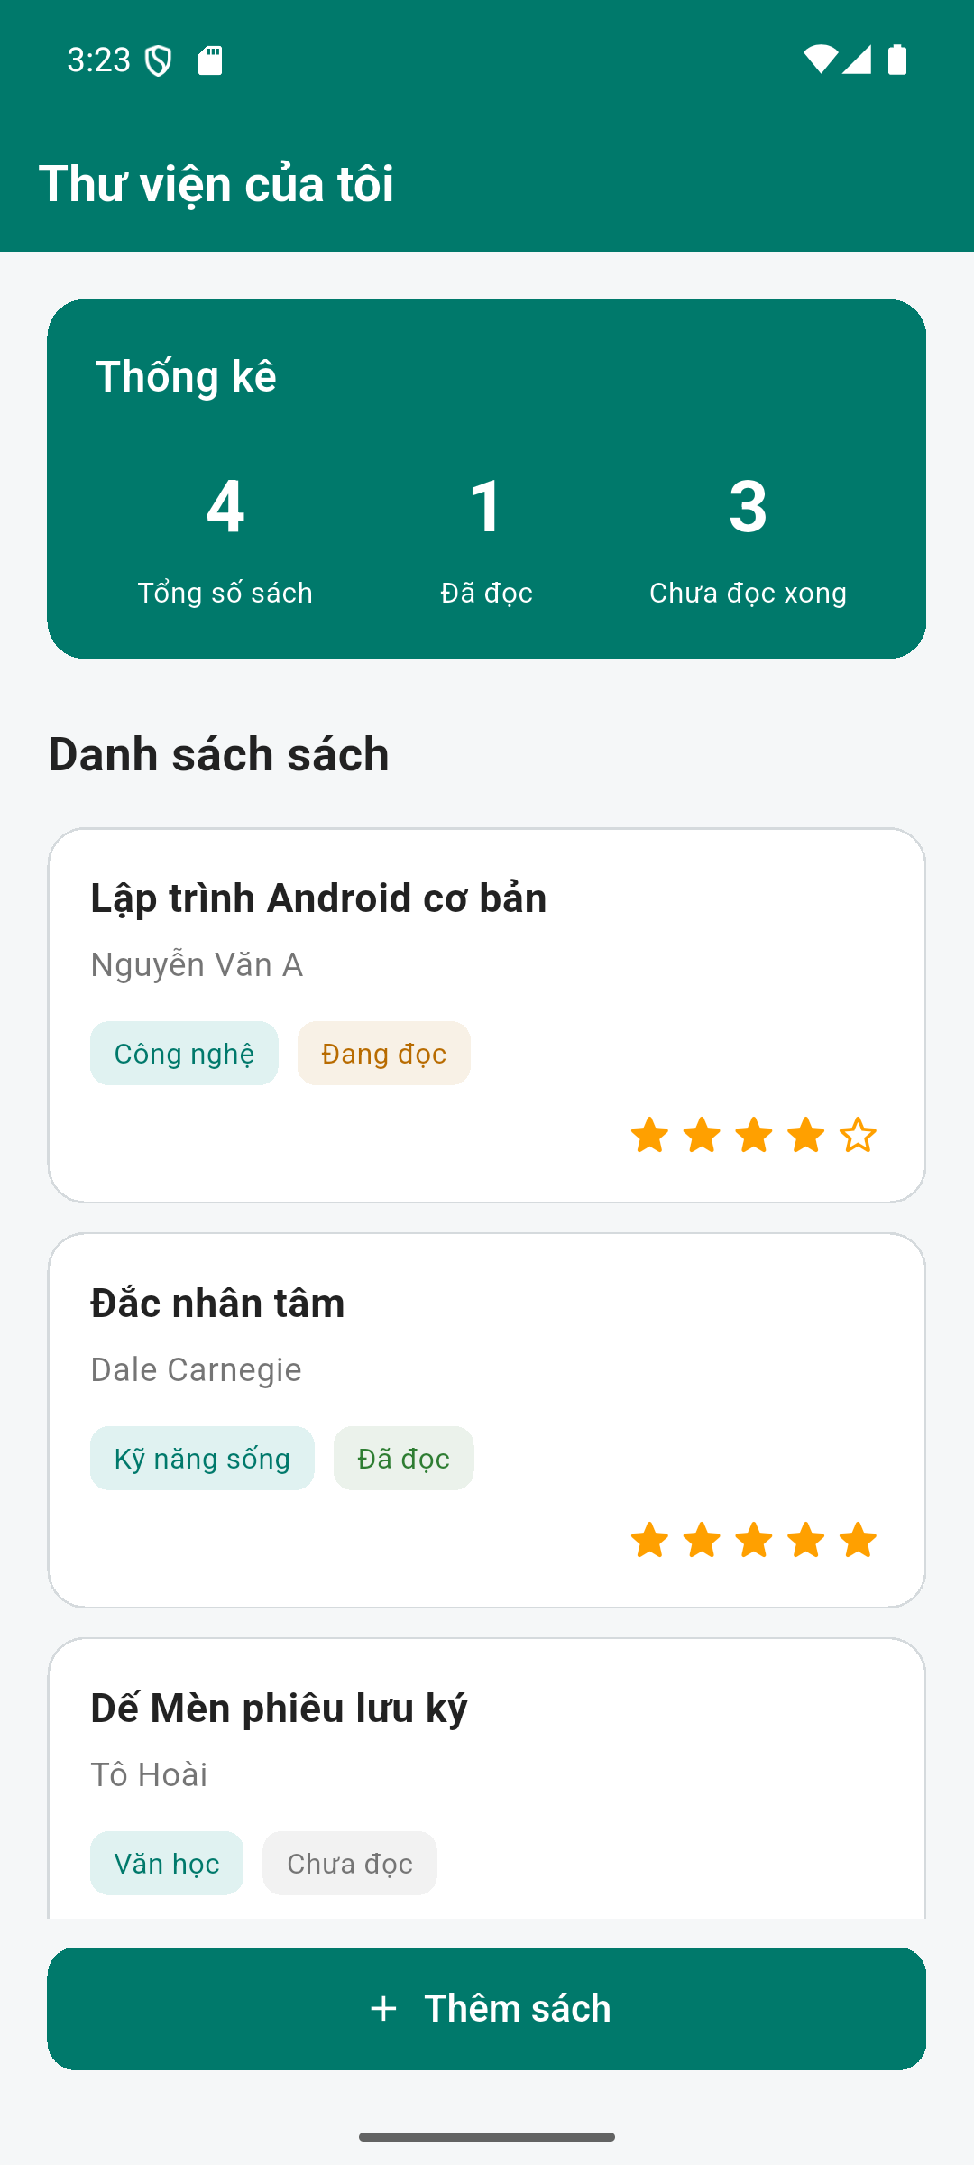  Hình 4. Sau khi thêm sách: thống kê 4 / 1 / 3.

6. Màn hình Thêm sách
Tệp thực hiện: lib/screens/man_hinh_them_sach.dart; lớp ManHinhThemSach.

6.1. Thành phần và xử lý
Form có hai TextFormField tên sách và tác giả; DropdownButtonFormField với 5 thể loại; RadioGroup và RadioListTile chọn một trong ba tình trạng; DanhGiaSao chọn 0–5; ô ghi chú nhiều dòng và nút Lưu sách. Mặc định là Văn học, Chưa đọc, 0 sao và ghi chú trống.
GlobalKey<FormState> kiểm tra validator của tên sách và tác giả. Nếu chuỗi sau trim() rỗng, trường nhập hiển thị lỗi và hàm luuSach() dừng. Khi hợp lệ, ứng dụng tạo Sach có mã riêng, thêm vào danhSachSach rồi trả true về màn hình danh sách.
taoMaSach() dùng bộ đếm tăng dần, kiểm tra tránh mã đang có trong danh sách. Việc trùng tên sách vẫn được phép. Các controller được giải phóng trong dispose(); chỉ nhấn Back sẽ bỏ form và không lưu dữ liệu.
Đoạn mã thực tế trong lib/screens/man_hinh_them_sach.dart:
void luuSach() {
if (!khoaBieuMau.currentState!.validate()) return;
danhSachSach.add(
Sach(
maSach: taoMaSach(),
tenSach: dieuKhienTenSach.text.trim(),
tacGia: dieuKhienTacGia.text.trim(),
theLoai: theLoai,
tinhTrang: tinhTrang,
danhGia: danhGia,
ghiChu: dieuKhienGhiChu.text.trim(),
),
);
Navigator.pop(context, true);
}

6.2. Hình ảnh form nhập liệu
Form dài được chụp ở hai vị trí cuộn để thể hiện đầy đủ thành phần. Nhấn lại sao đang chọn sẽ đưa đánh giá về 0; ghi chú không bắt buộc nhập.
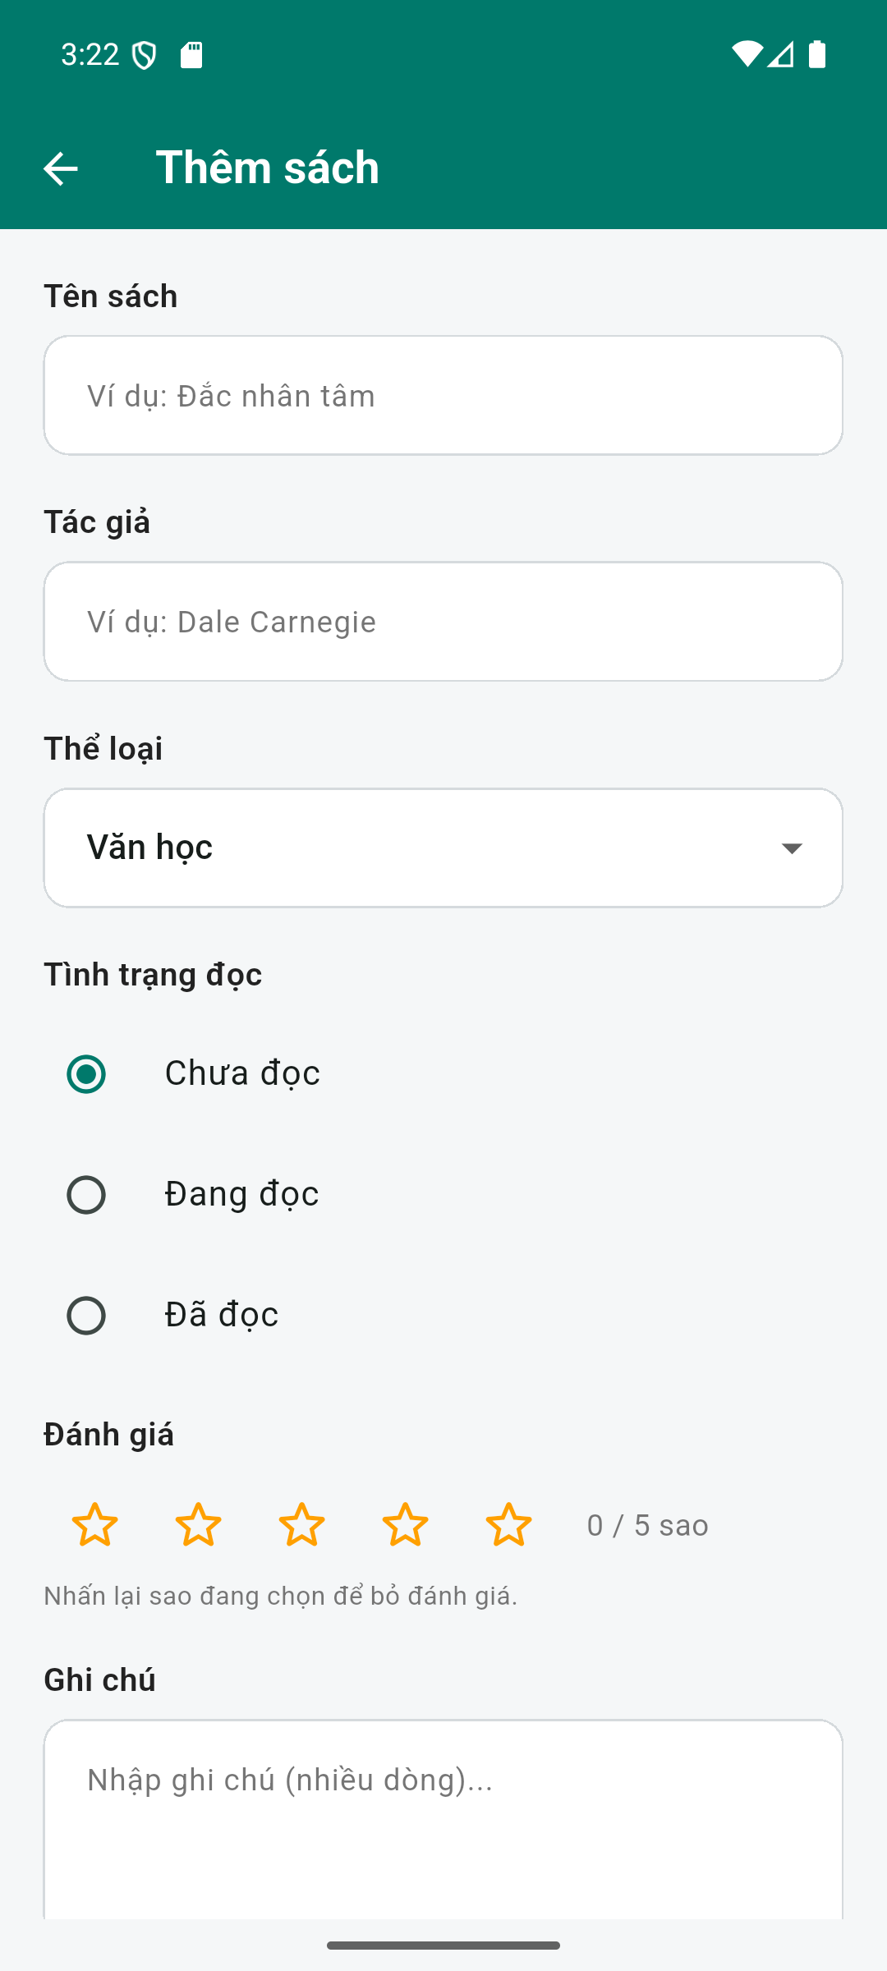  Hình 5. Phần trên: thông tin sách và tình trạng đọc. | 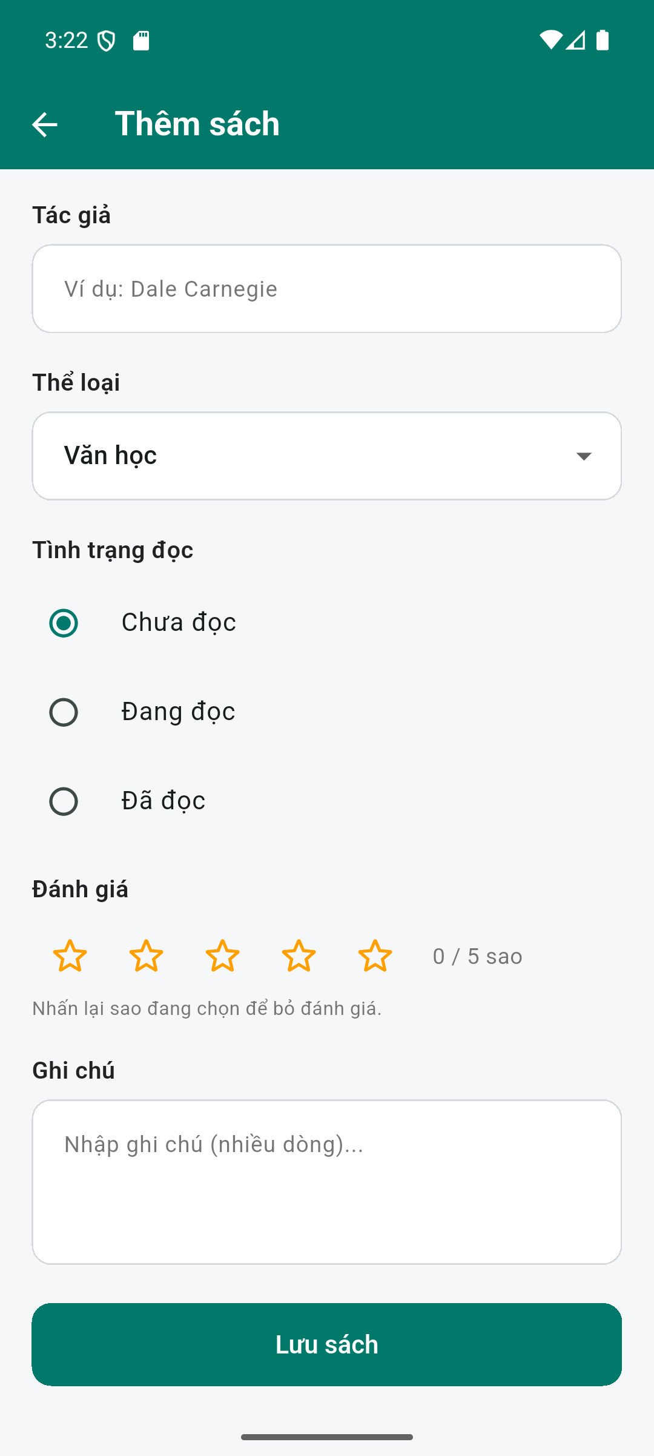  Hình 6. Phần dưới: đánh giá, ghi chú và nút Lưu sách.

6.3. Kiểm tra dữ liệu và kết quả lưu
Sách minh họa có tên “Nhap mon Flutter”, tác giả “Hoang Son”; giữ mặc định Văn học, Chưa đọc, 0 sao và ghi chú trống. Đây là dữ liệu được thêm khi chụp báo cáo, không thuộc 3 sách mẫu ban đầu.
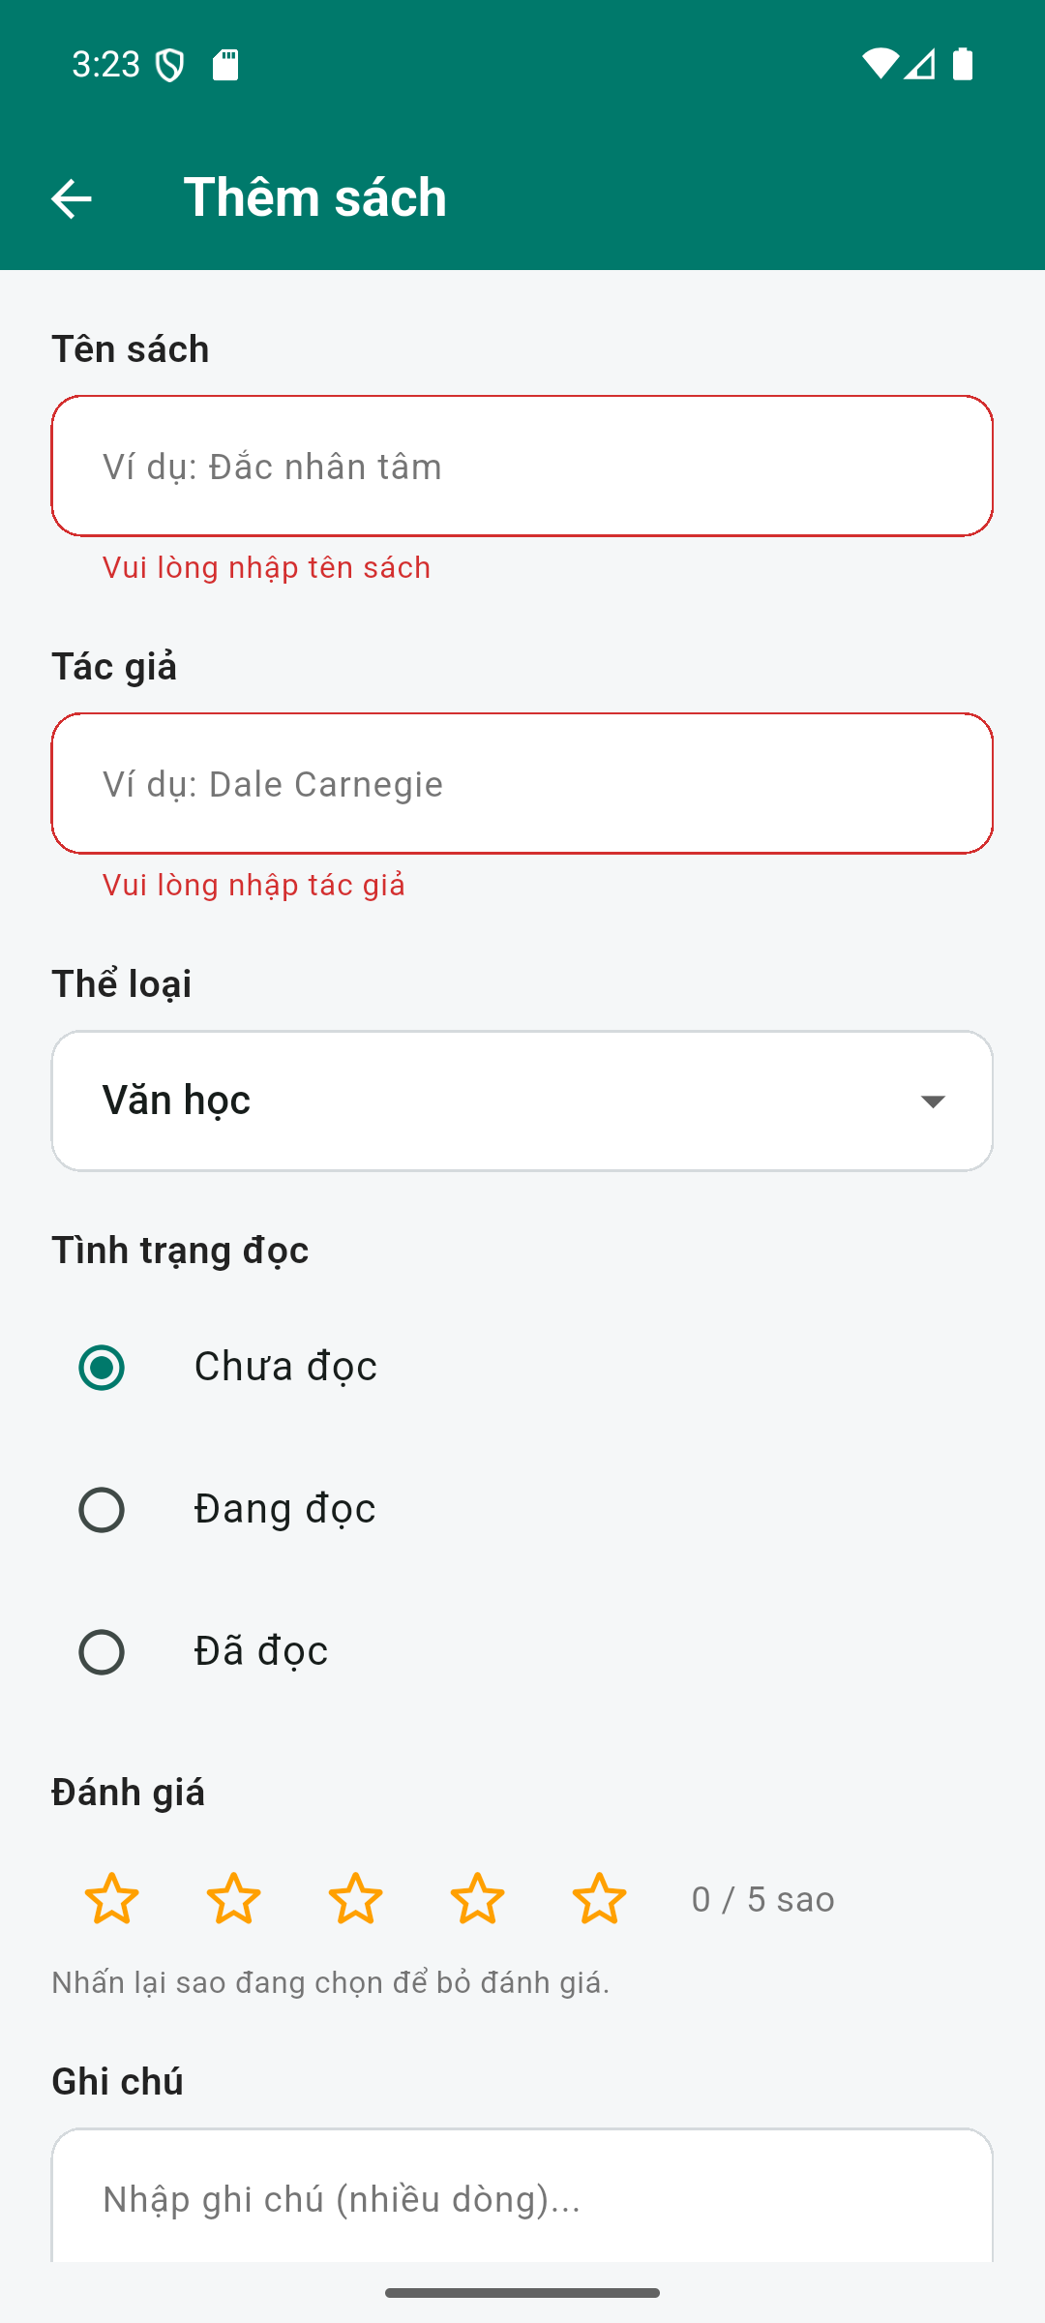  Hình 7. Bỏ trống tên và tác giả: hiển thị hai lỗi. | 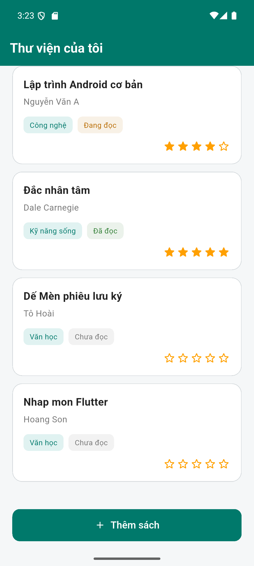  Hình 8. Sách minh họa đã xuất hiện sau khi lưu.

7. Màn hình Chi tiết sách
Tệp thực hiện: lib/screens/man_hinh_chi_tiet_sach.dart; lớp ManHinhChiTietSach.

7.1. Thành phần và xử lý
Card hiển thị tên sách, tác giả, thể loại, trạng thái, hàng sao và ghi chú. Nếu ghi chú trống thì hiện “Chưa có ghi chú”. Bên dưới là ba nút xếp dọc: Đánh dấu đã đọc, Quay lại và Xóa sách.
Constructor nhận chính đối tượng Sach từ danh sách. Khi nhấn sao, callback cập nhật trực tiếp sach.danhGia bên trong setState(). Nhấn lại sao đang chọn đưa đánh giá về 0. Khi trở về danh sách, hàng sao hiển thị giá trị mới.
danhDauDaDoc() đổi trạng thái thành “Đã đọc”, gọi setState() và hiện SnackBar. Màn hình chi tiết vẫn mở; nút đánh dấu bị vô hiệu hóa. Nhấn Quay lại hoặc Back mới về danh sách và tính lại thống kê.
xoaSach() mở AlertDialog. Hủy giữ nguyên sách. Xóa dùng removeWhere theo maSach, sau đó Navigator.pop(context, true). Vì xác định theo mã nên hai sách trùng tên vẫn được xử lý đúng.
Đoạn mã thực tế trong lib/screens/man_hinh_chi_tiet_sach.dart:
Future<void> xoaSach() async {
final dongY = await showDialog<bool>(
context: context,
builder: (context) => AlertDialog(
title: const Text('Xóa sách'),
content: const Text('Bạn có chắc muốn xóa cuốn sách này?'),
actions: [
TextButton(
onPressed: () => Navigator.pop(context, false),
child: const Text('Hủy'),
),
TextButton(
onPressed: () => Navigator.pop(context, true),
style: TextButton.styleFrom(foregroundColor: mauLoi),
child: const Text('Xóa'),
),
],
),
);
if (!mounted || dongY != true) return;
danhSachSach.removeWhere((sach) => sach.maSach == widget.sach.maSach);
Navigator.pop(context, true);
}

7.2. Xem chi tiết và chỉnh đánh giá
Hai ảnh dùng cùng một cuốn sách minh họa. Giá trị đánh giá thay đổi ngay trên màn hình chi tiết, không mở thêm màn hình chỉnh sửa.
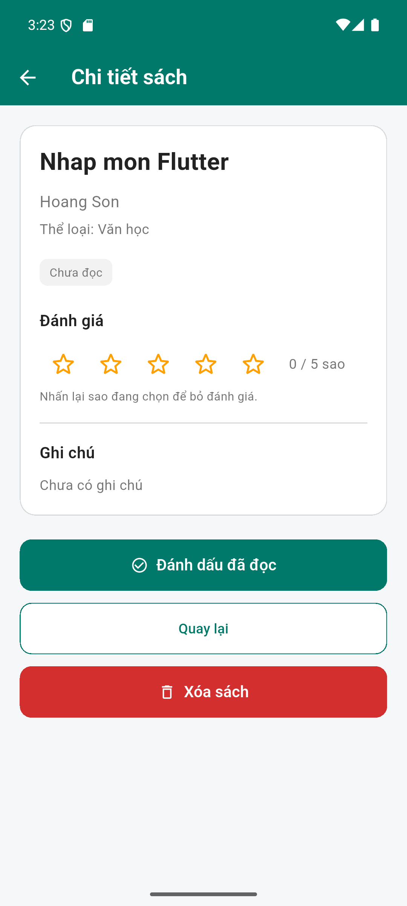  Hình 9. Chi tiết sách mới: 0 sao và ghi chú trống. | 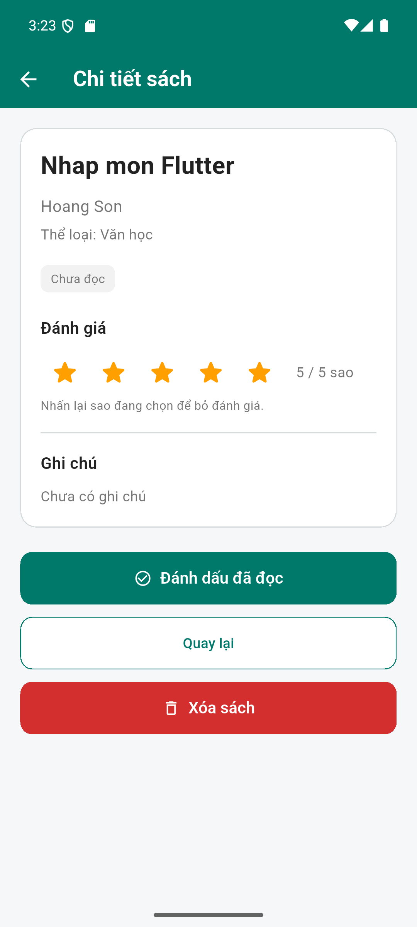  Hình 10. Nhấn sao thứ 5: đánh giá cập nhật thành 5 / 5.

7.3. Đánh dấu đã đọc và cập nhật thống kê
Sau khi đánh dấu cuốn minh họa là đã đọc, tổng số sách vẫn là 4; số đã đọc tăng từ 1 lên 2 và số chưa đọc xong giảm từ 3 xuống 2.
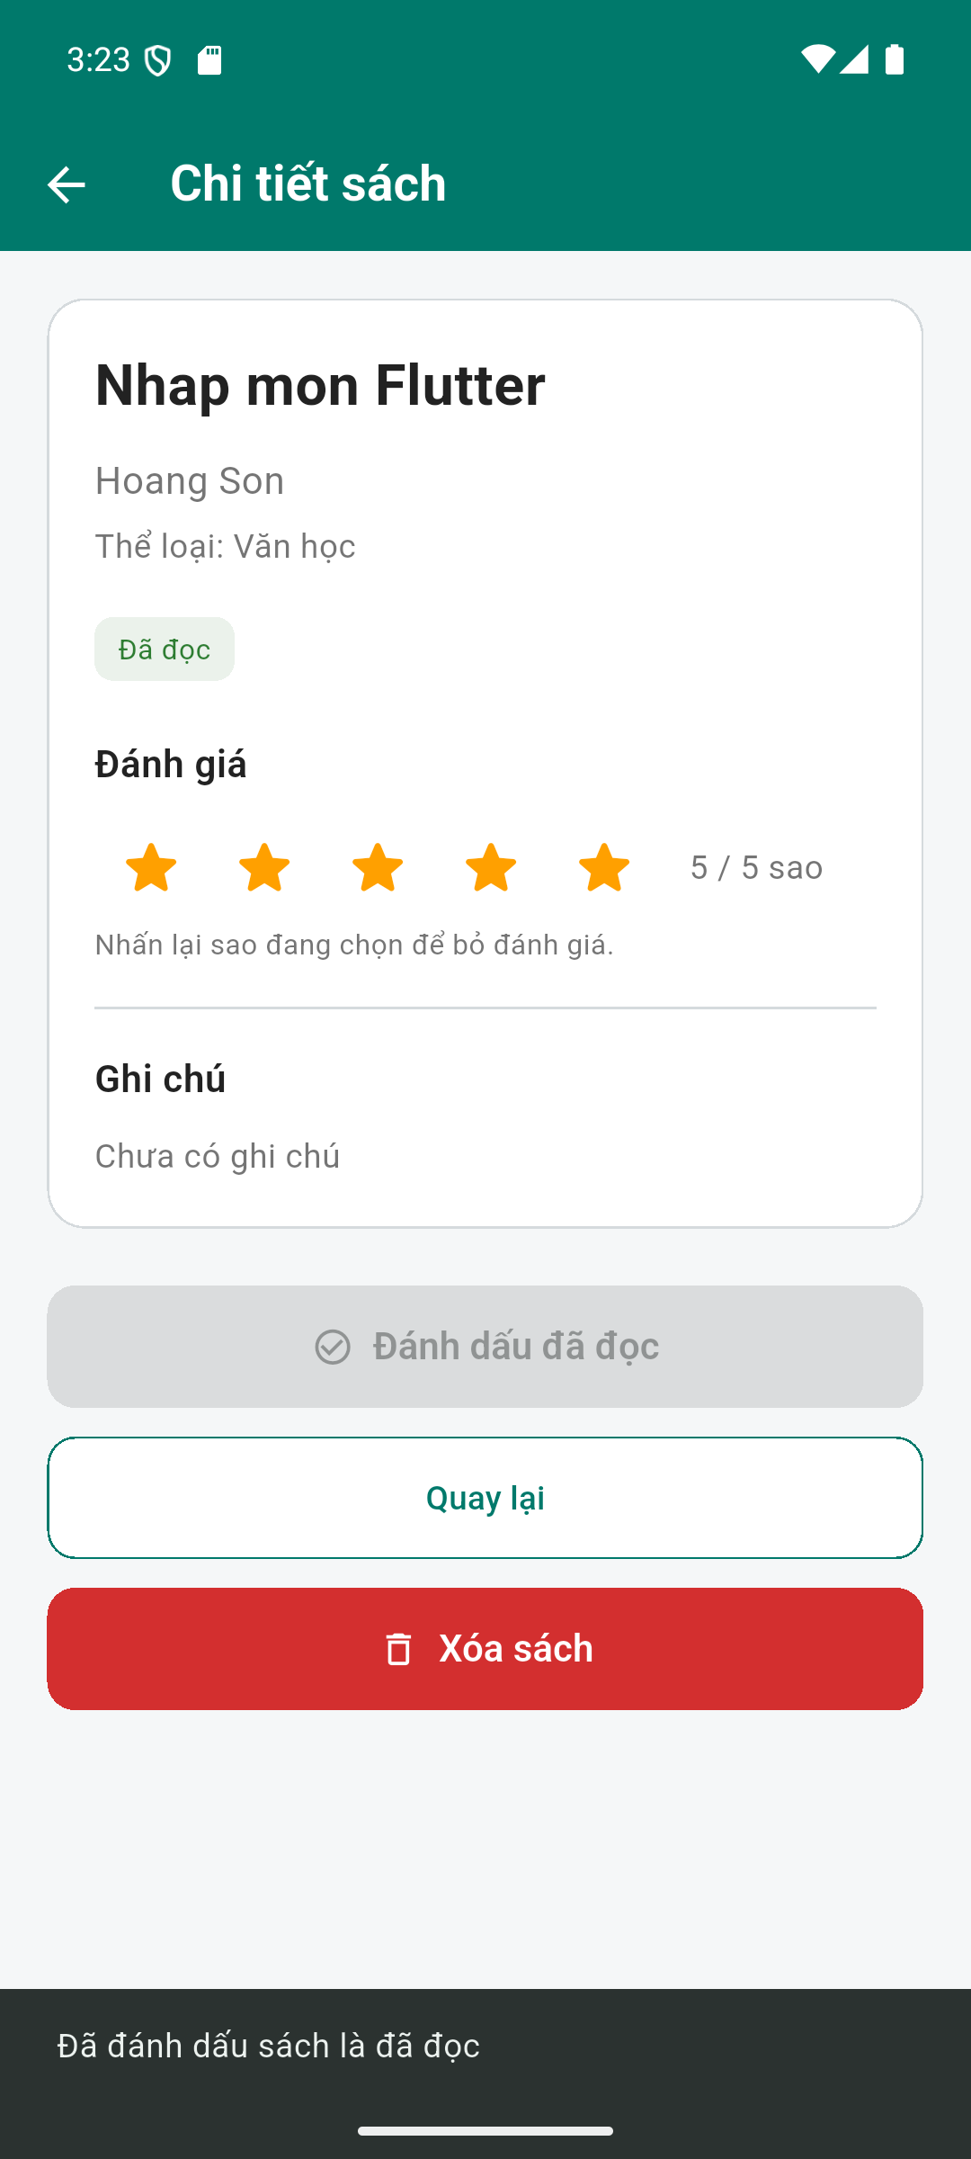  Hình 11. Đã đọc; nút đánh dấu được vô hiệu hóa. | 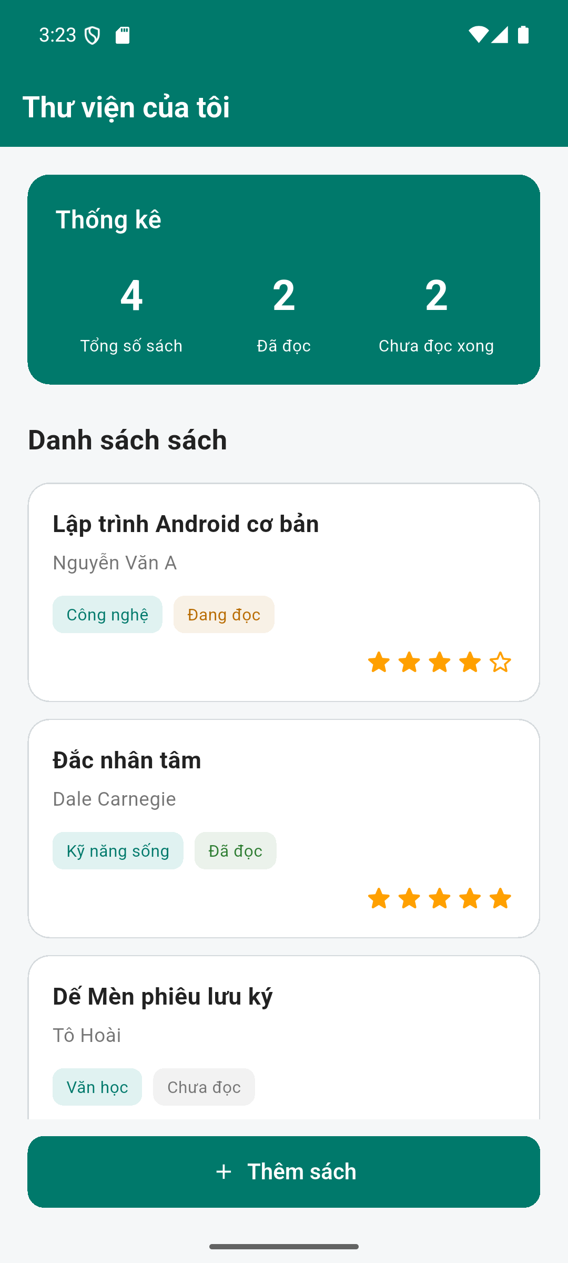  Hình 12. Quay lại danh sách: thống kê 4 / 2 / 2.

7.4. Xóa sách có xác nhận
Cuốn minh họa được xóa sau khi chọn Xóa trong hộp thoại. Danh sách trở về 3 cuốn ban đầu; thống kê đã đọc và chưa đọc xong cũng được tính lại.
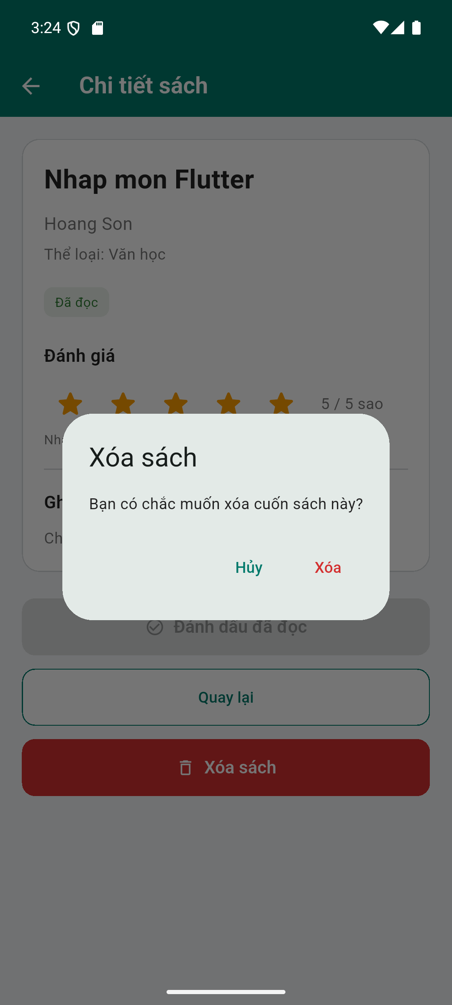  Hình 13. Hộp thoại Hủy / Xóa trước khi xóa sách. | 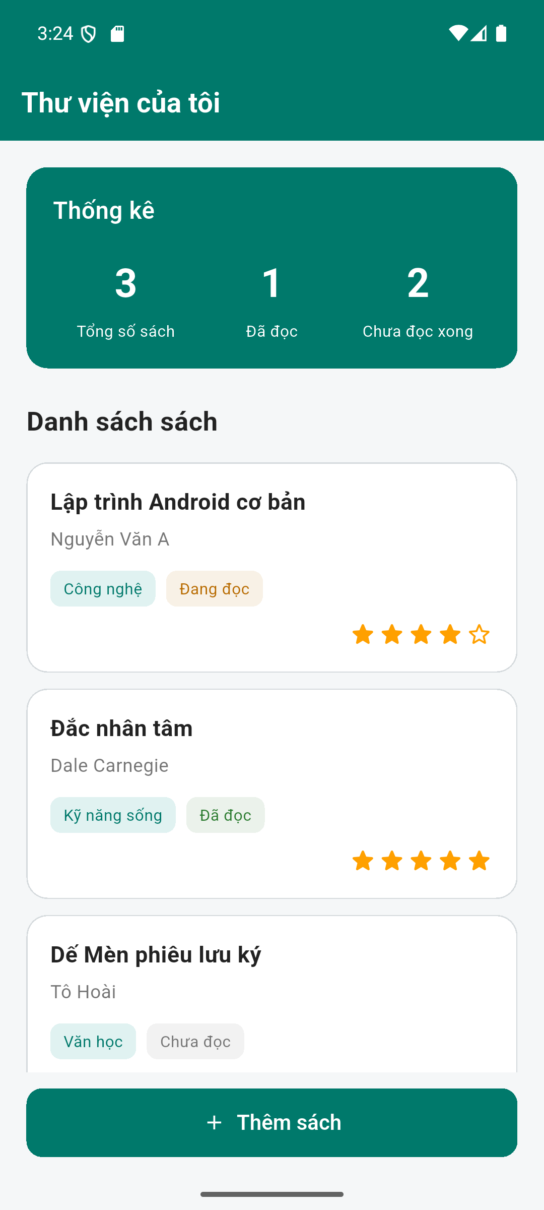  Hình 14. Sau khi xóa sách minh họa: thống kê 3 / 1 / 2.

8. Kiểm thử và kết quả
Ngày kiểm tra: 21/10/2026. Đã chạy flutter analyze: “No issues found!”. Đã chạy flutter test: cả 6 bài kiểm thử widget đều đạt. Đồng thời đã thao tác ứng dụng trên Pixel 8 / Android 16 để chụp các tình huống minh họa ở mục 4–7.
Bảng dưới nhóm các tình huống được kiểm tra trong bộ widget test và các thao tác chạy thực tế. Số tình huống không phải số lượng hàm testWidgets().
STT | Tình huống | Kết quả xác nhận | Kết quả
1 | Đăng nhập bỏ trống hoặc sai | Báo lỗi, giữ màn hình đăng nhập. | Đạt
2 | Đăng nhập admin / 123456 | Mở danh sách; không Back về đăng nhập. | Đạt
3 | Dữ liệu ban đầu | 3 sách mẫu; thống kê 3 / 1 / 2. | Đạt
4 | Tên sách hoặc tác giả trống/khoảng trắng | Validator báo lỗi; không tạo sách. | Đạt
5 | Lưu hợp lệ, trim dữ liệu | Tên và tác giả được trim; sách mới xuất hiện. | Đạt
6 | 0 sao và ghi chú trống | Vẫn lưu được, dùng đúng các giá trị mặc định. | Đạt
7 | Chọn thể loại, tình trạng, sao, ghi chú | Lưu đúng dữ liệu đã chọn và nhập. | Đạt
8 | Back khi đang thêm sách | Không thêm sách vào danh sách. | Đạt
9 | Chỉnh đánh giá 0–5 | Cập nhật cùng đối tượng; danh sách có sao mới. | Đạt
10 | Đánh dấu đã đọc | Đổi trạng thái, khóa nút; thống kê cập nhật. | Đạt
11 | Trùng tên, Hủy/Xóa sách | Mã riêng; Hủy giữ sách; Xóa đúng mã. | Đạt
12 | Xóa hết sách; trở về từ chi tiết | Danh sách rỗng vẫn dùng được; trở về không tạo bản sao. | Đạt
13 | Màn hình nhỏ và bàn phím | Widget test 320 × 568, cỡ chữ 1,5 và vùng bàn phím 260 không phát sinh lỗi bố cục. | Đạt

9. Kết luận và cách chạy
Ứng dụng đã thực hiện đủ 4 màn hình và các chức năng quản lý sách trong phạm vi bài tập. Mã nguồn dùng Flutter Widget, Navigator, List<Sach> và setState(); dữ liệu được chia sẻ giữa các màn hình, cập nhật đúng sau thêm, xóa, đổi đánh giá và đánh dấu đã đọc.
Hạn chế: dữ liệu chỉ được lưu trong bộ nhớ và tài khoản đăng nhập là tài khoản mẫu cố định. Đây là phạm vi thực hiện hiện tại của bài tập.
Chạy dự án: cài Flutter/Android SDK, mở máy ảo hoặc kết nối điện thoại, chạy flutter pub get rồi flutter run tại thư mục gốc. Đăng nhập bằng admin / 123456. Mã nguồn và hướng dẫn chi tiết nằm tại repository:
https://github.com/HoangSon1812/B24DCCC240_HoangSon_QuanLySach

